雲林縣尖山國小校區規劃及教學資源設施
【本校校區平面圖】
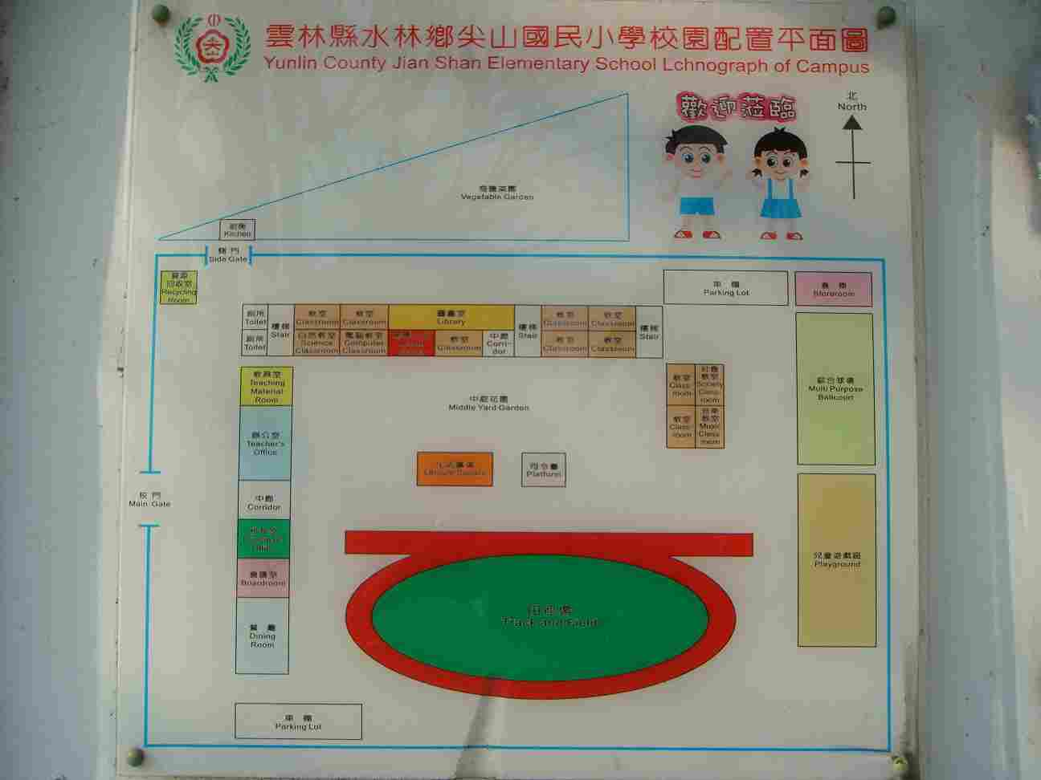

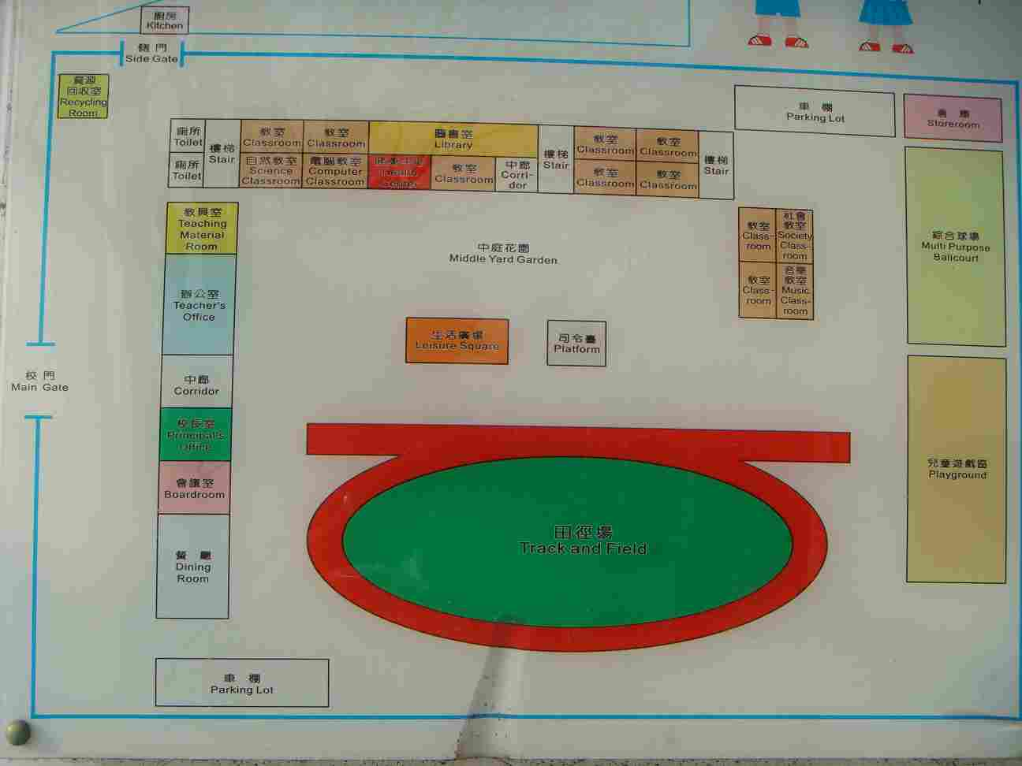
【校門及前庭】

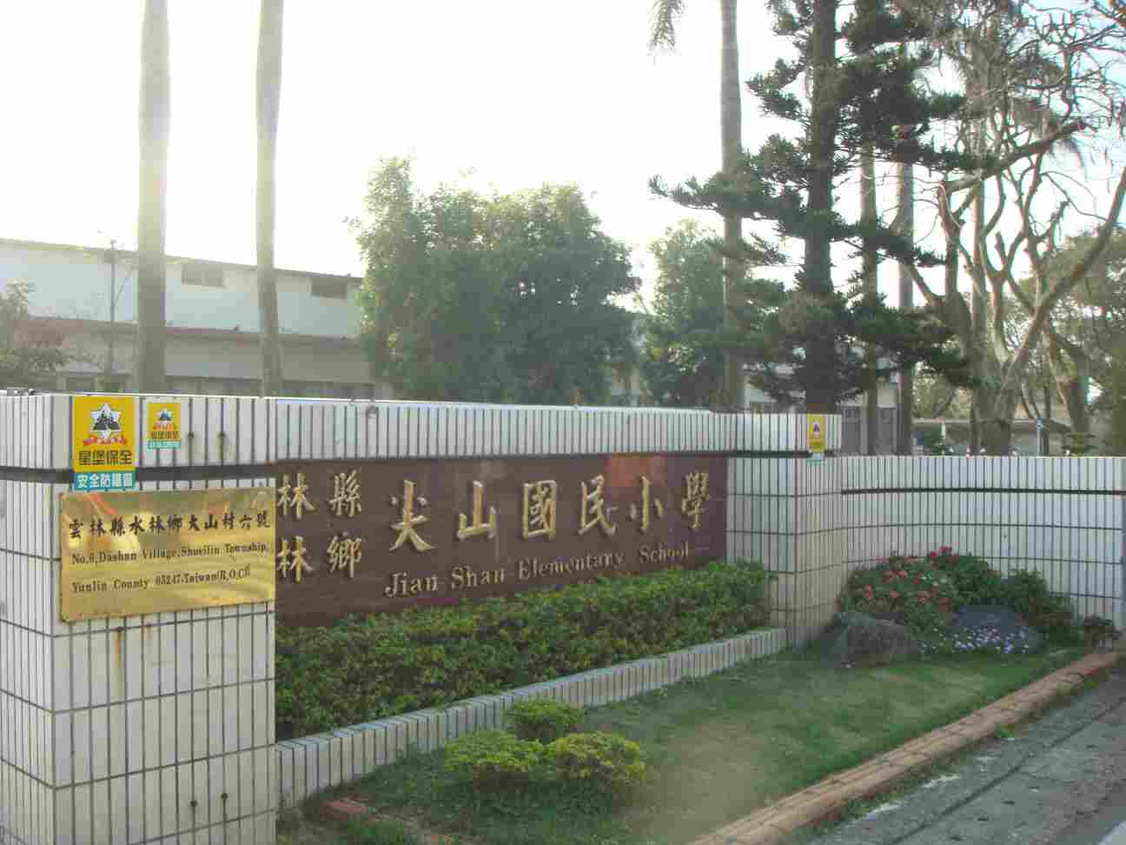
本校校門口
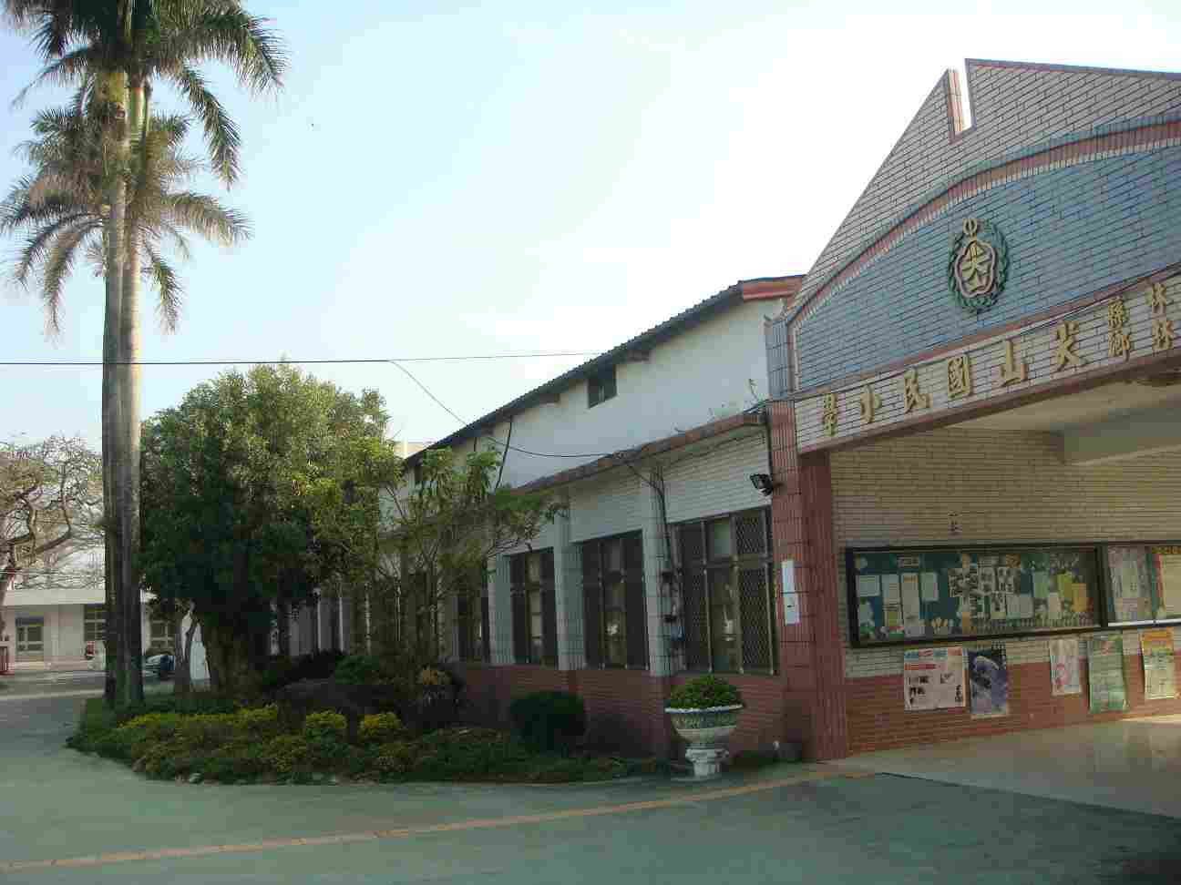
本校前庭及第一棟辦公室

【前棟辦公室及餐廳區】

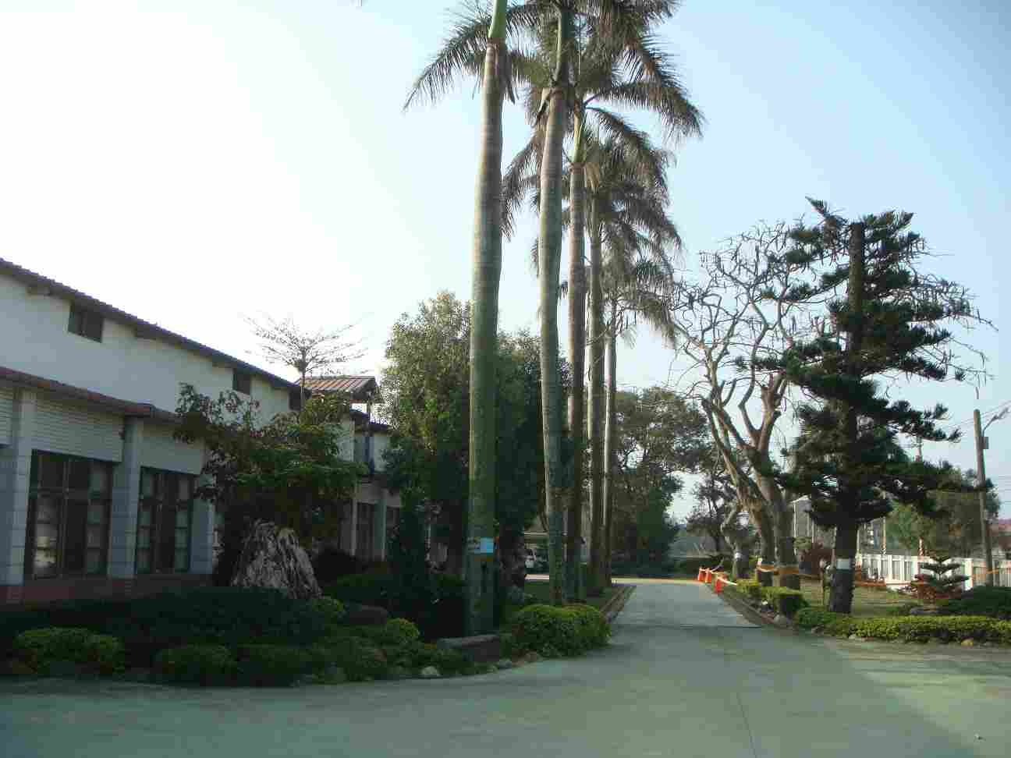
本校前庭及第一棟辦公室
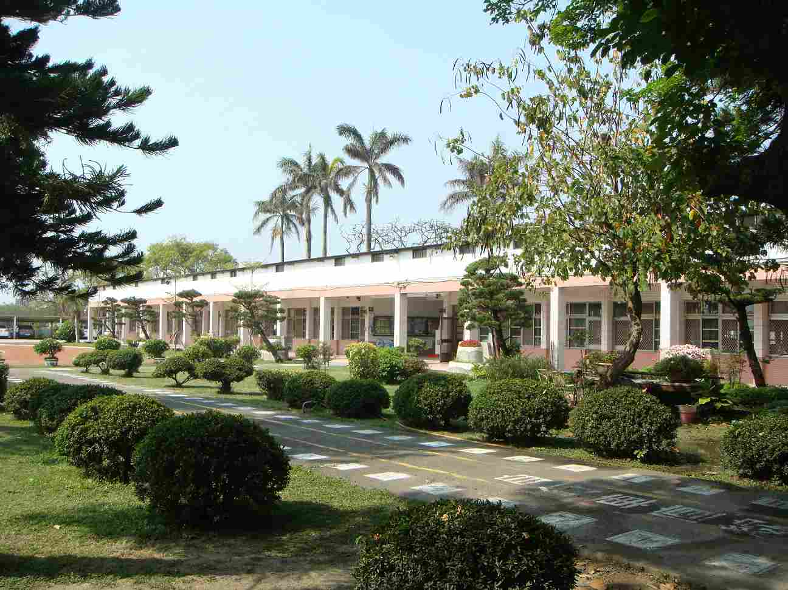
本校第一棟辦公室及餐廳區
【第二棟教學大樓及圖書室】

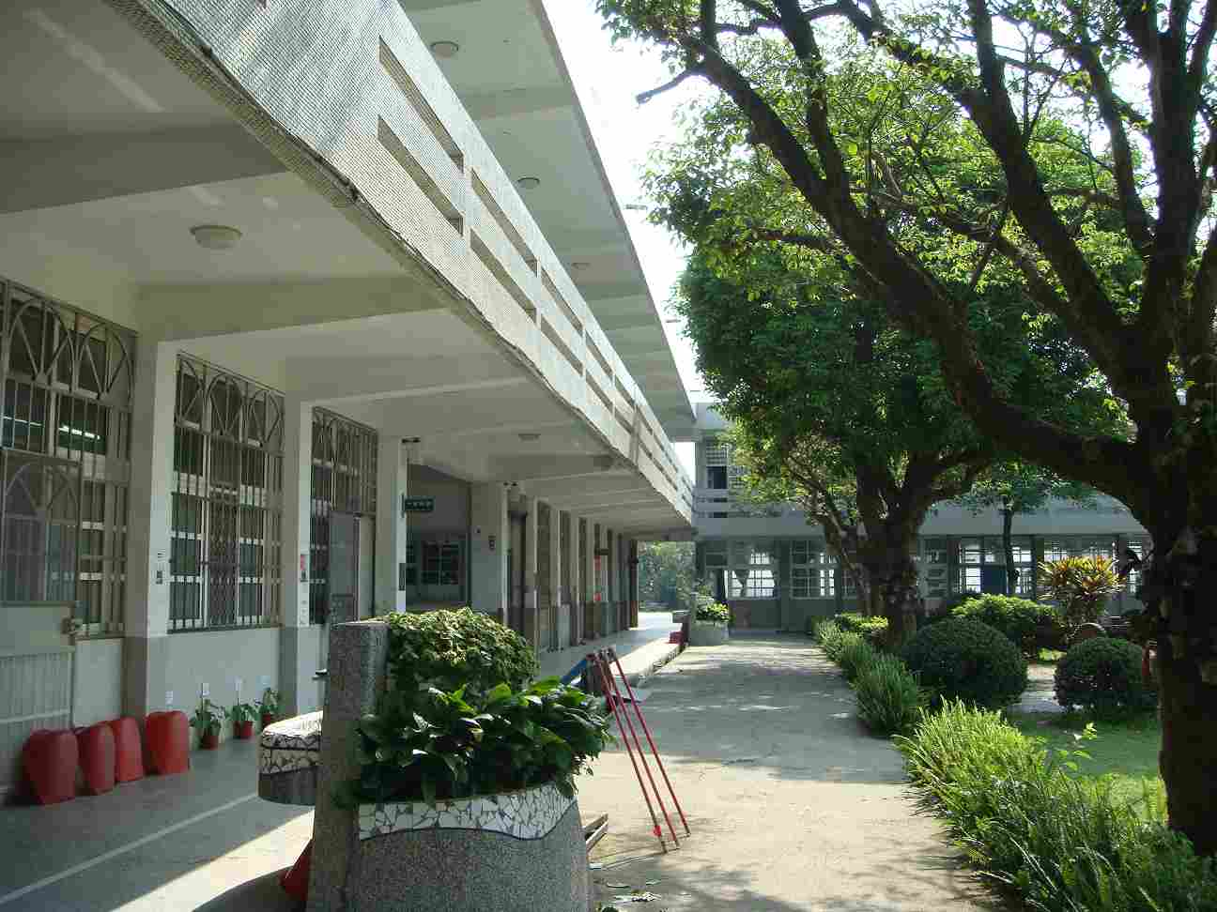
本校第二棟教學大樓區
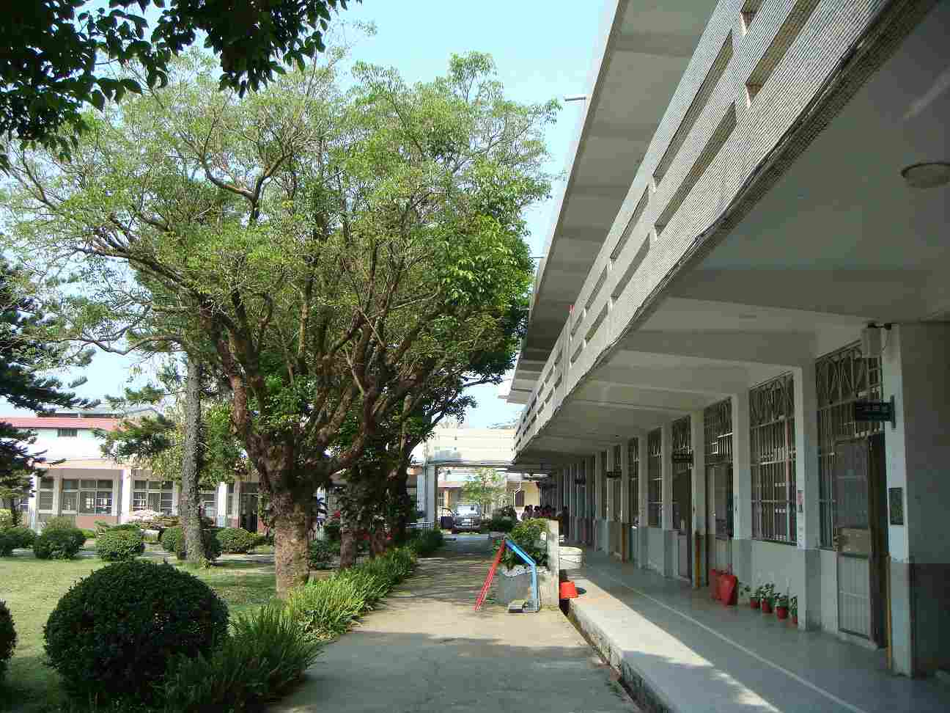
本校第二棟教學大樓區
【第二棟教學大樓及圖書室】

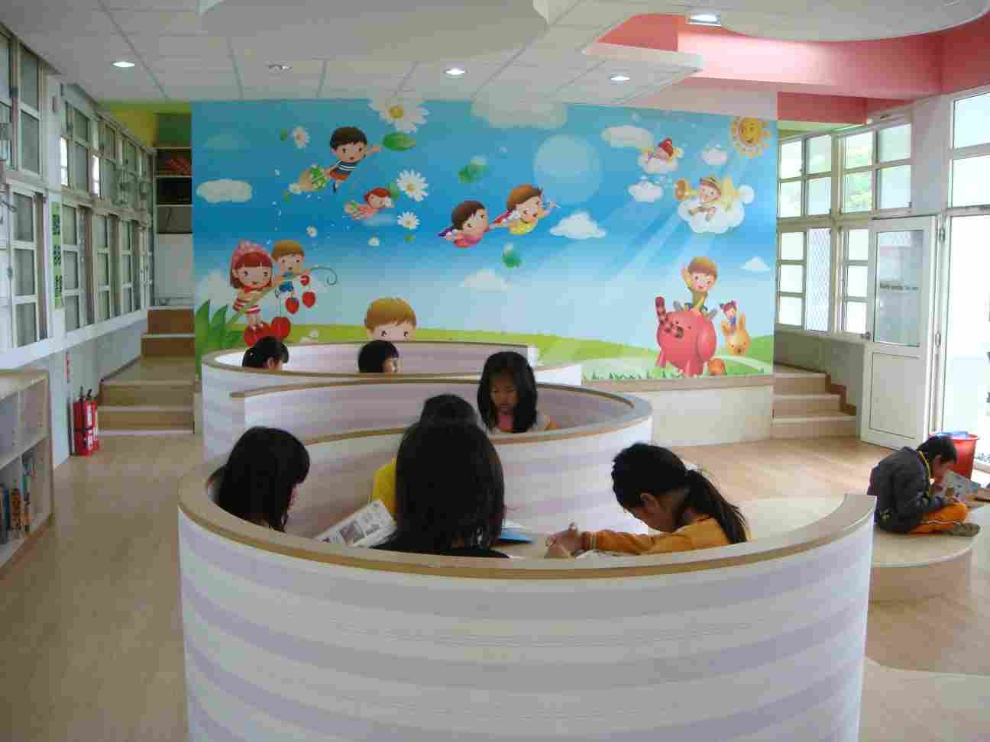
本校第二棟教學大樓區內圖書室空間寬敞
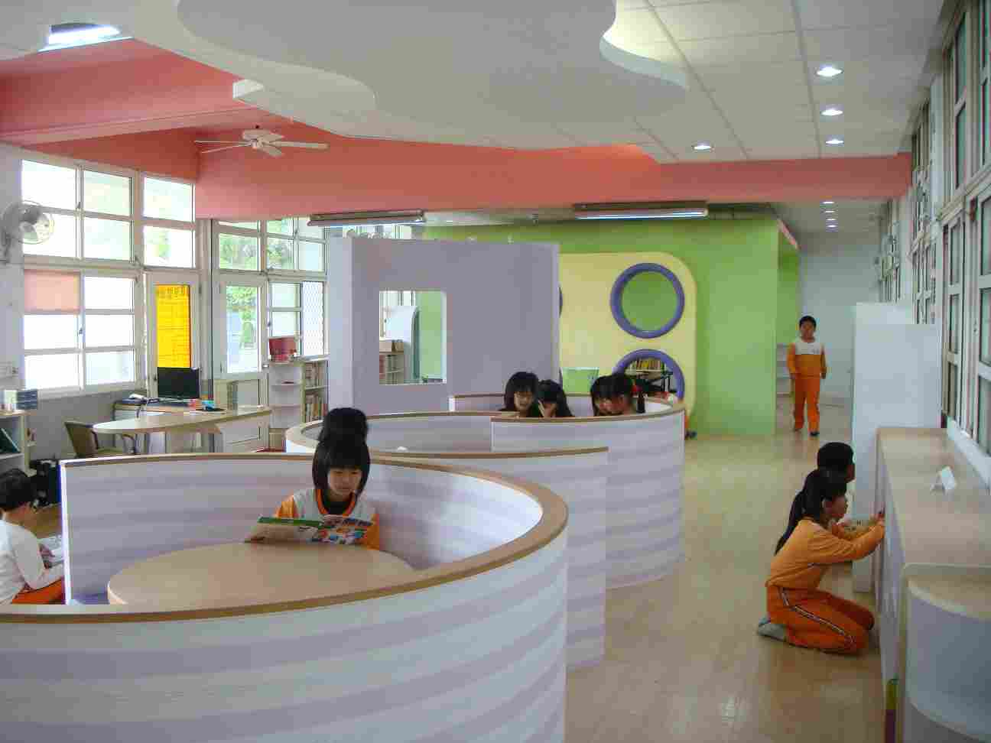
本校第二棟圖書室圖書豐富設施完善
【第三棟專科教室區-活化空間】

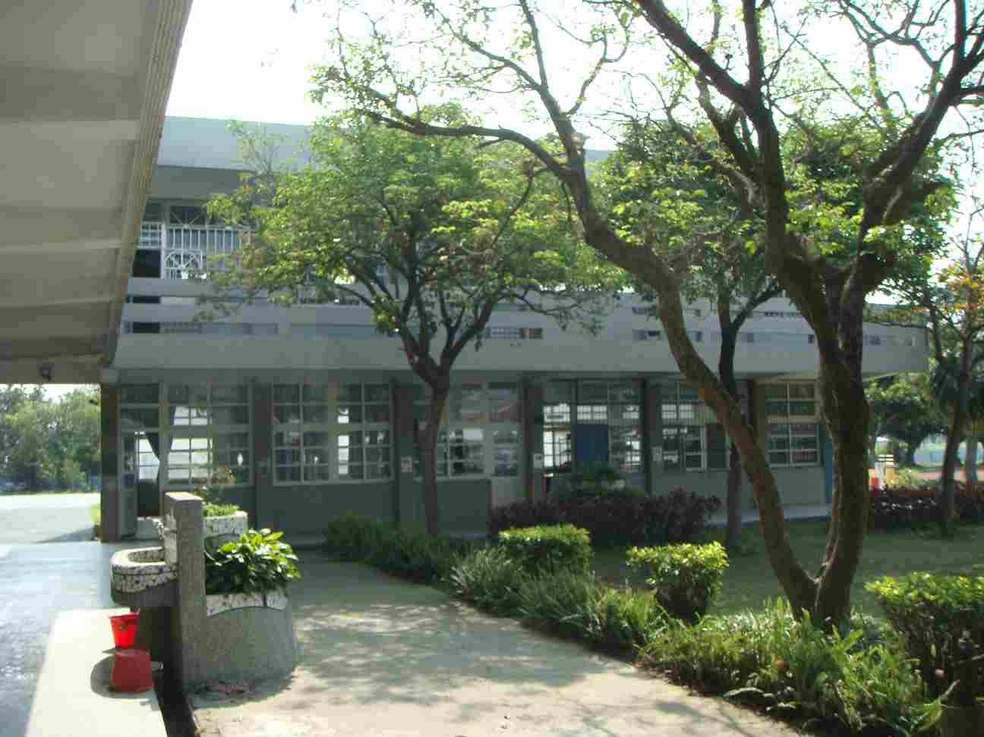
第三棟專科教室區共4間教室
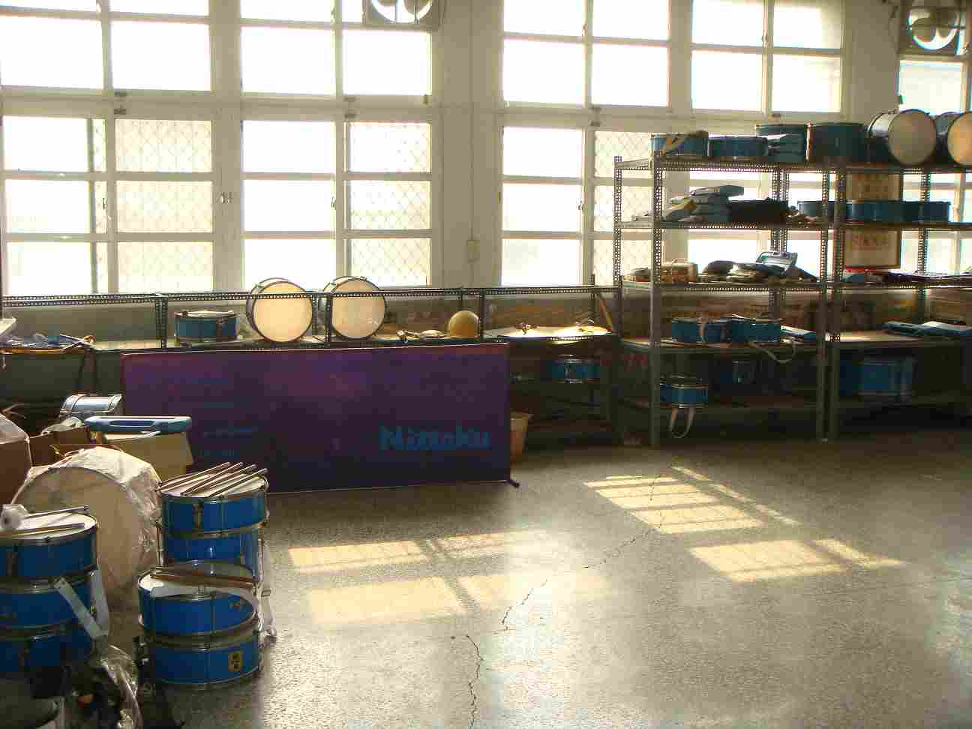
交通安全教室及樂器器材室
【第三棟專科教室區-活化空間】

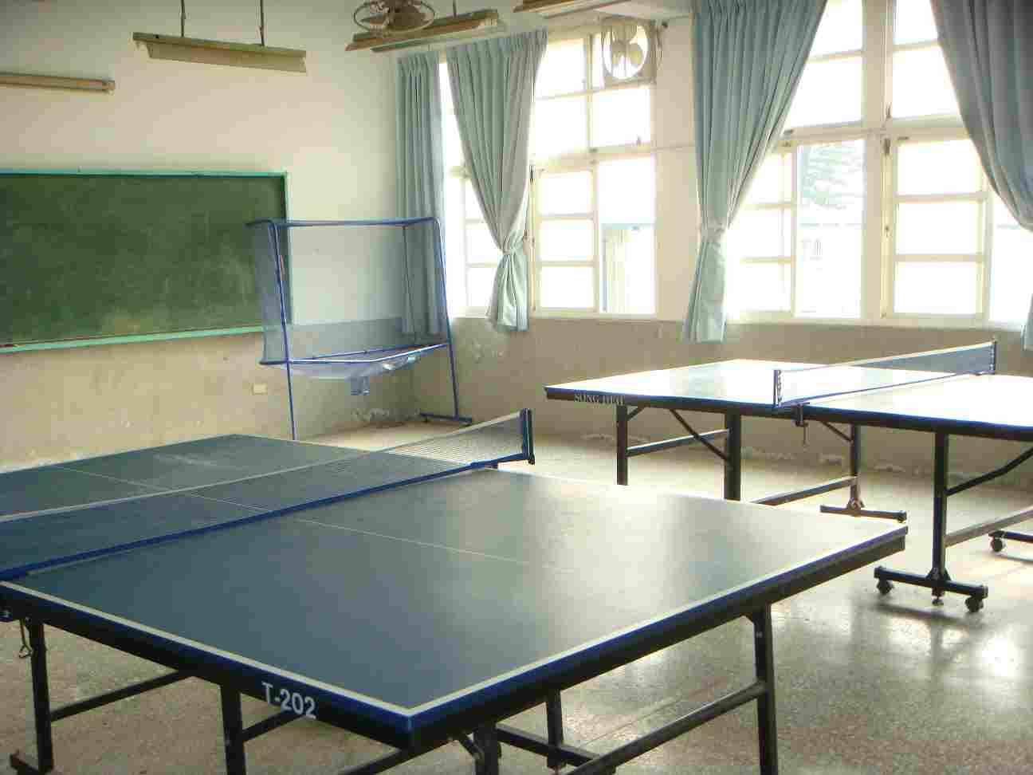
一樓規劃桌球教室活動區
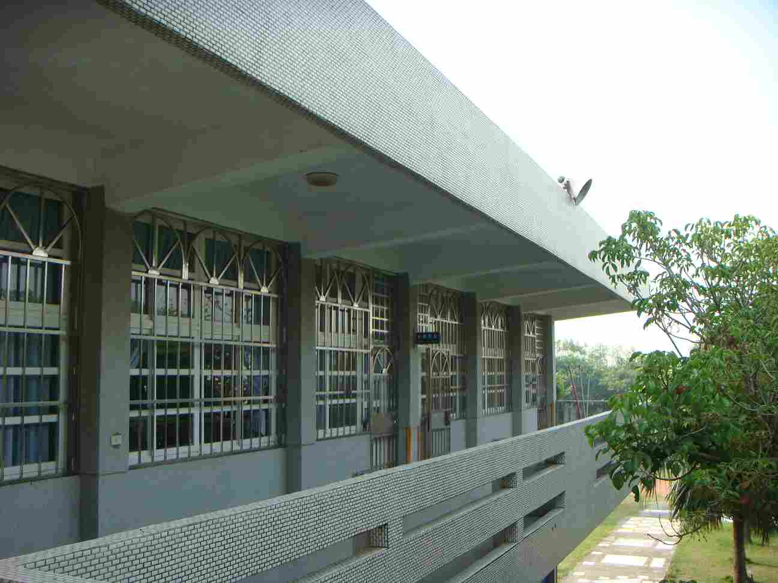
二樓專科教室實景
【第三棟專科教室區-活化空間】

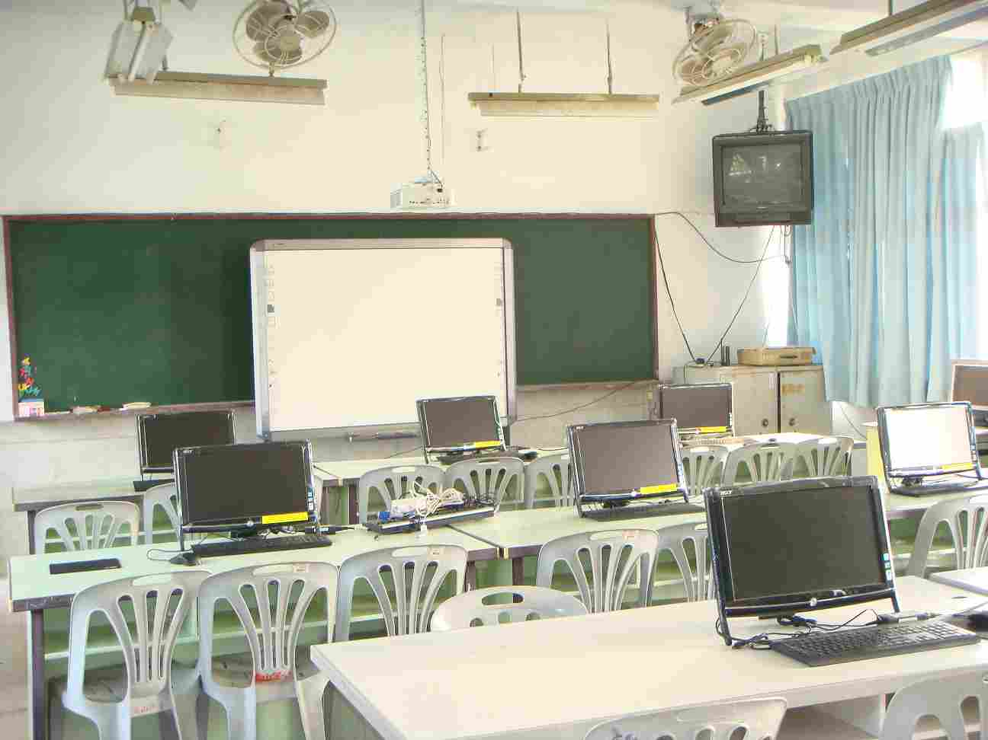
二樓規劃E化專科教室實景
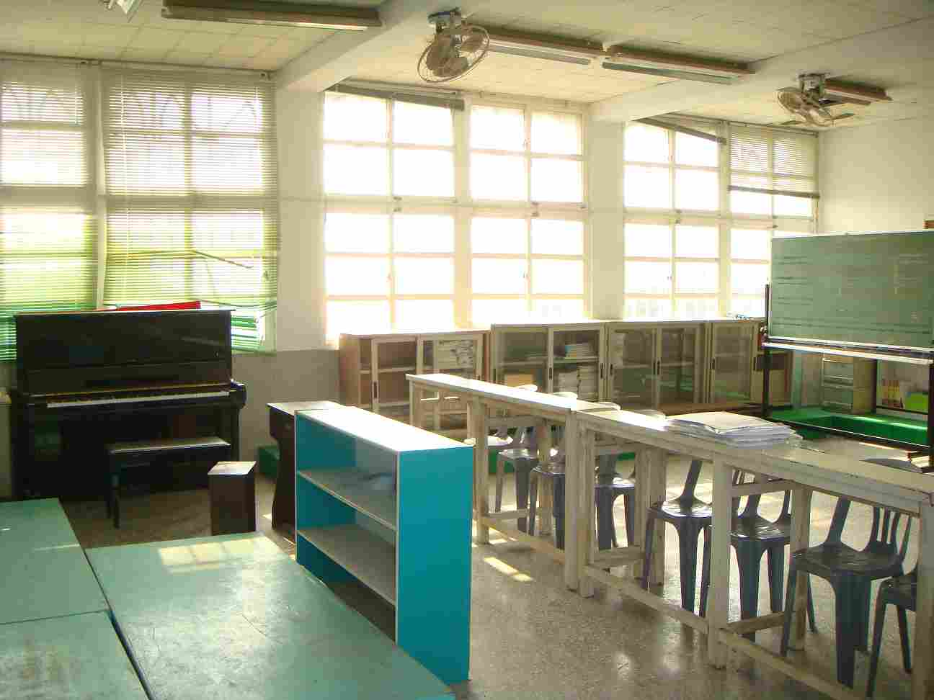
二樓規劃音樂教室實景
【校園綠化美化及生態區】

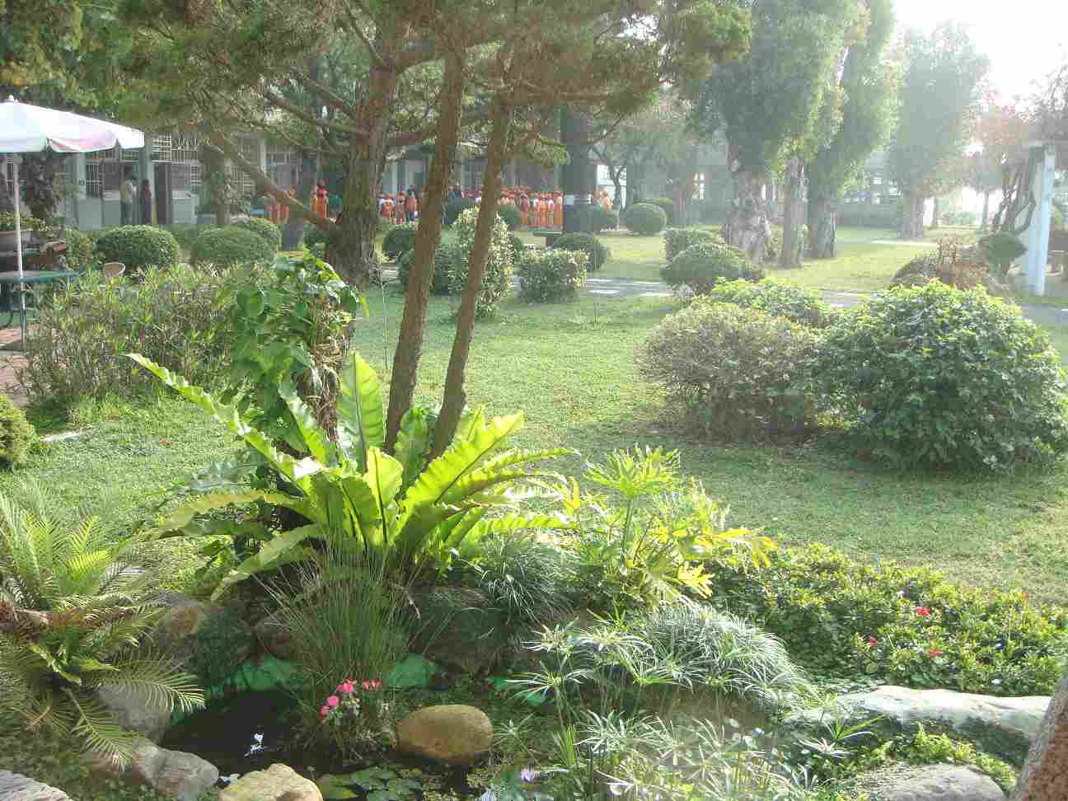
本校中庭生態池實景
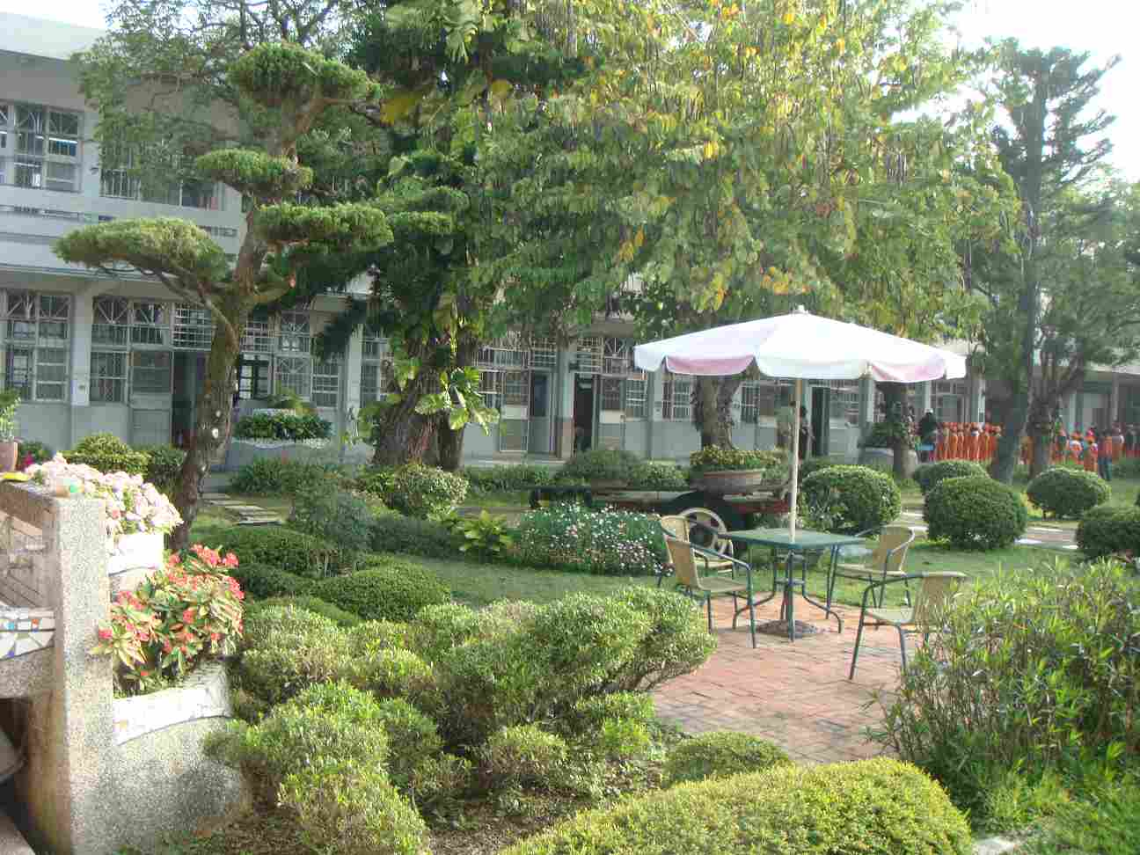
本校中庭休閒區實景
【校園綠化美化及生態區】

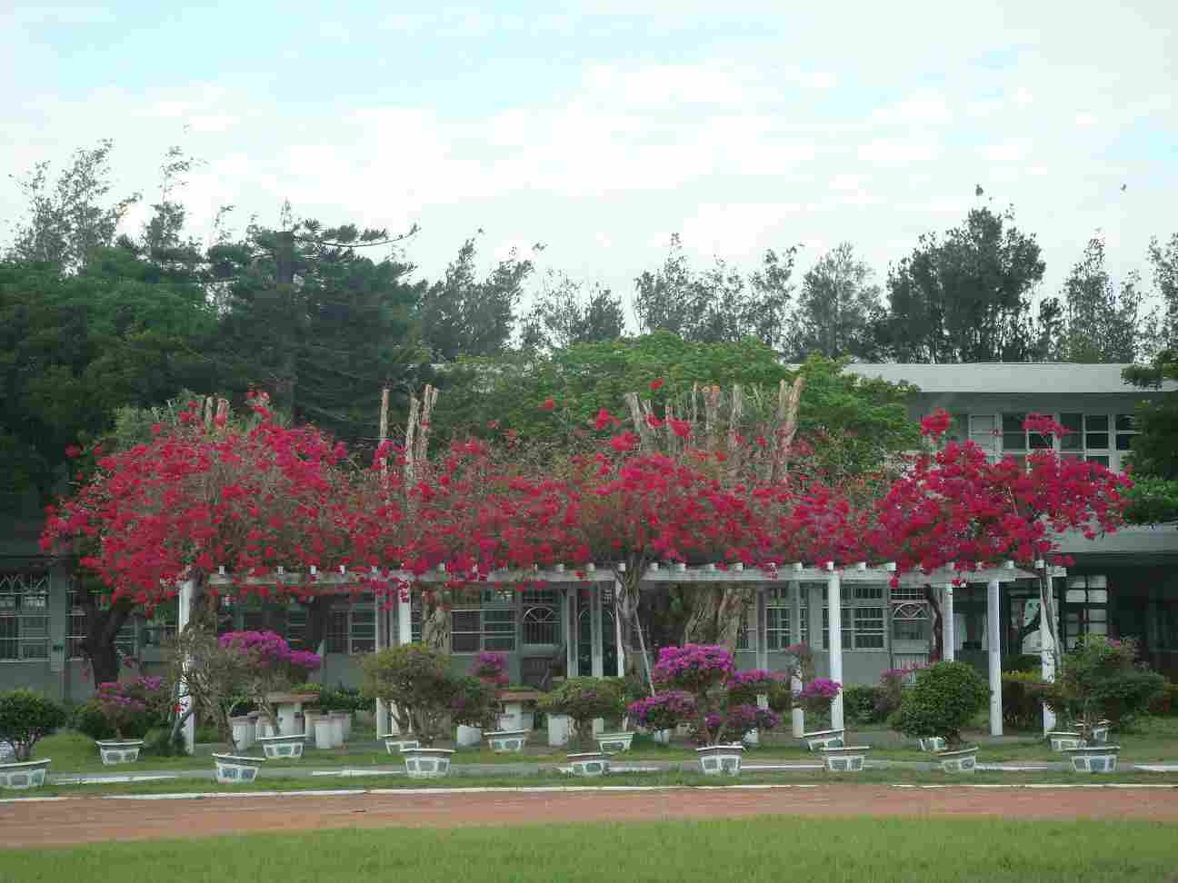
本校中庭九重葛下棋區實景
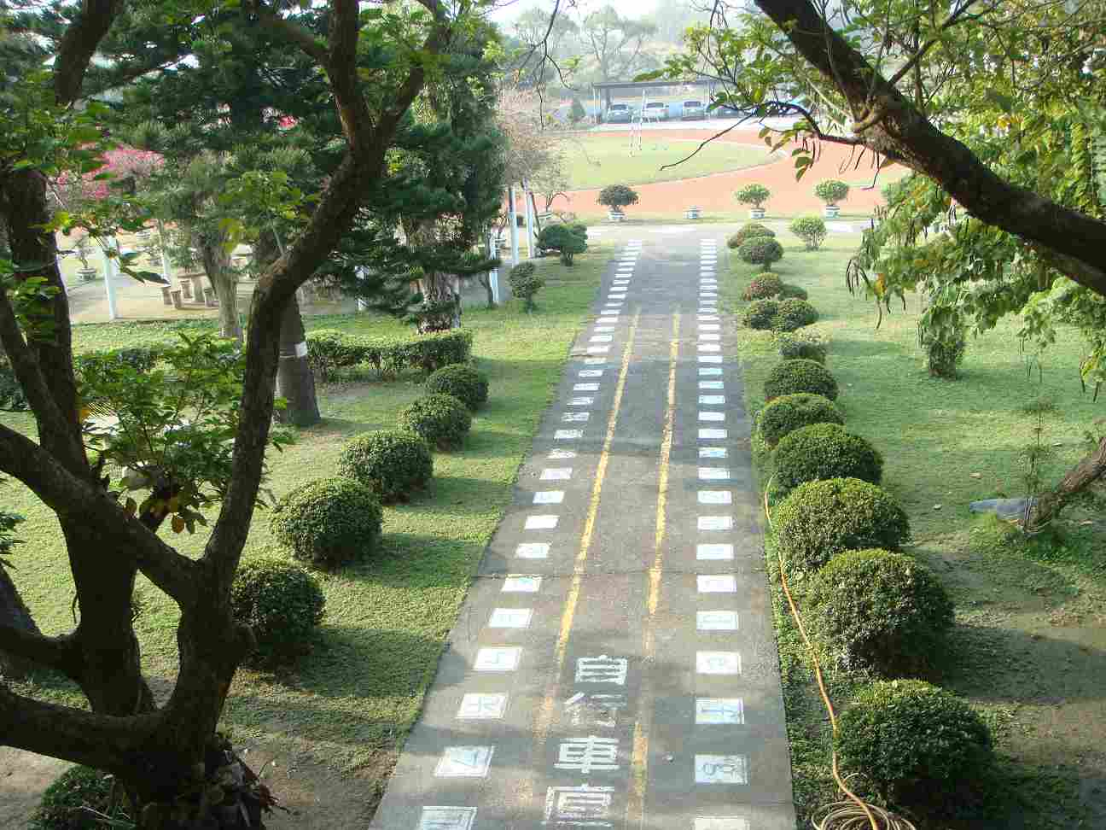
本校中庭交通安全學習步道實景
【有機菜園農作區-活化空間】

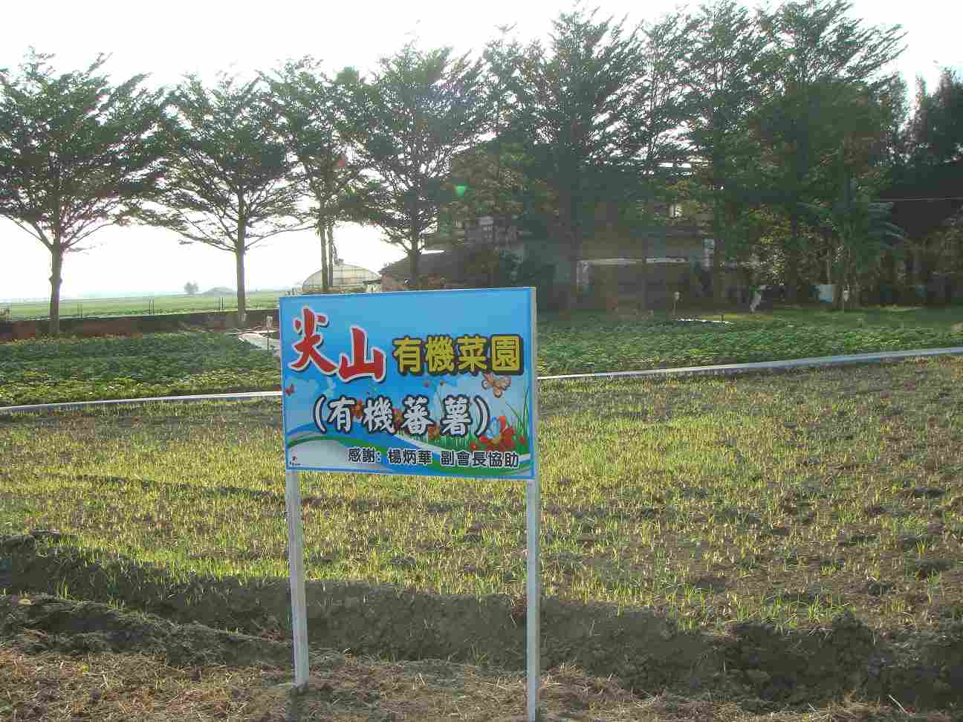
本校北方有機菜園農作區實景
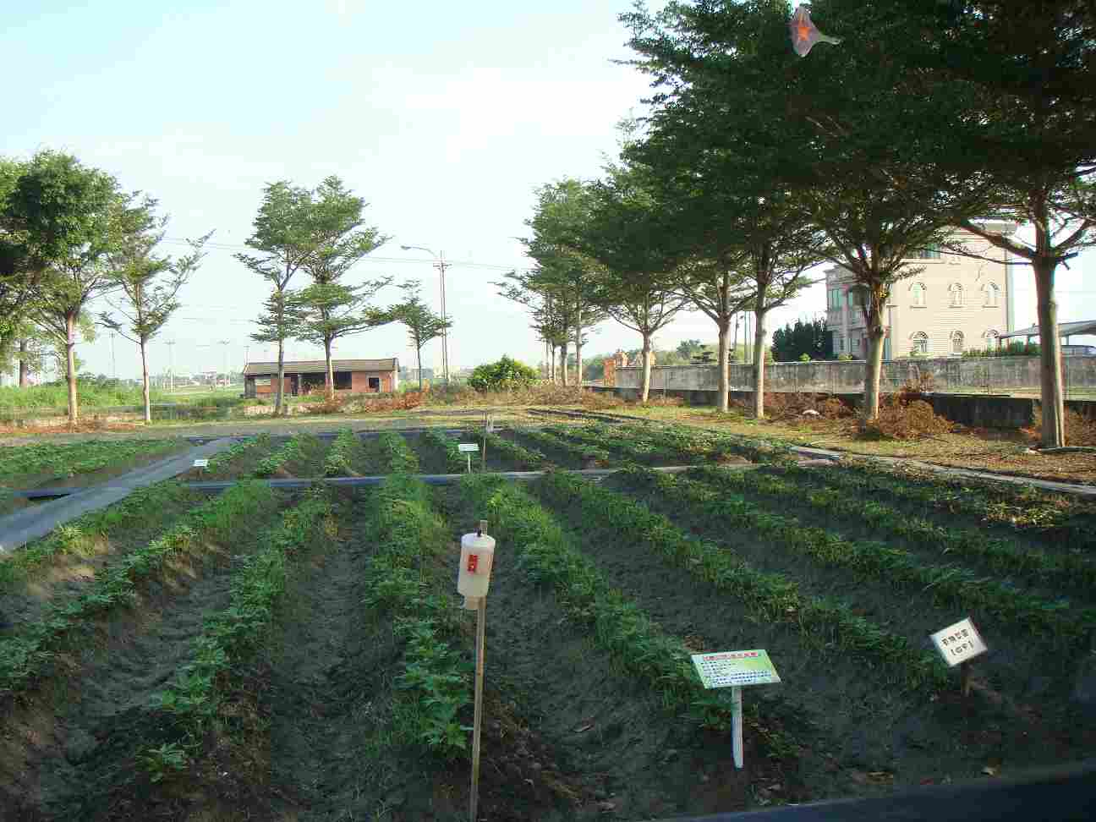
本校有機菜園分區編排各班經營管理
【落葉堆肥區-活化空間】

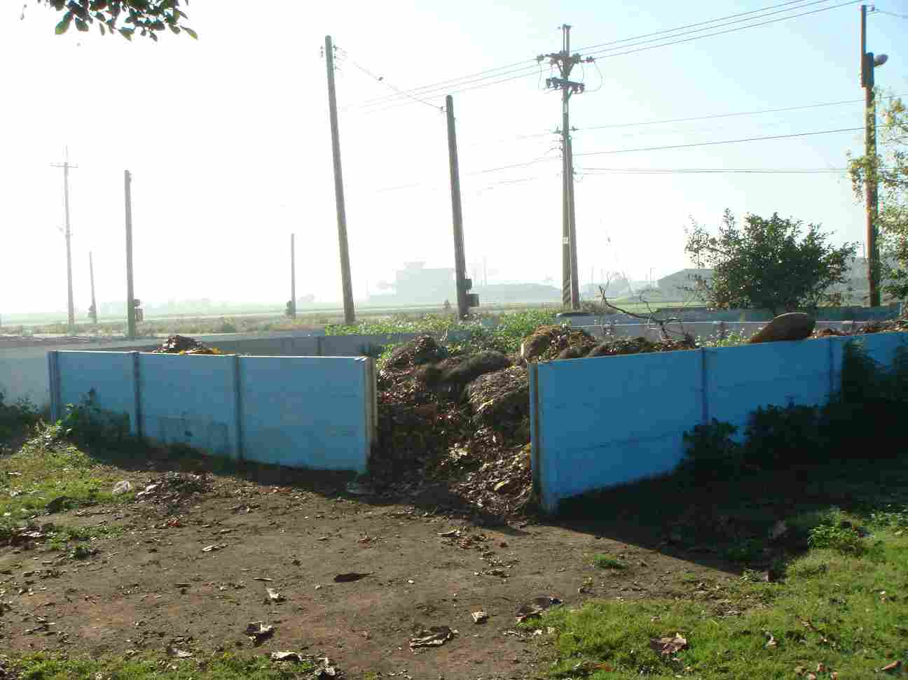
本校東南方設置落葉堆肥區實景
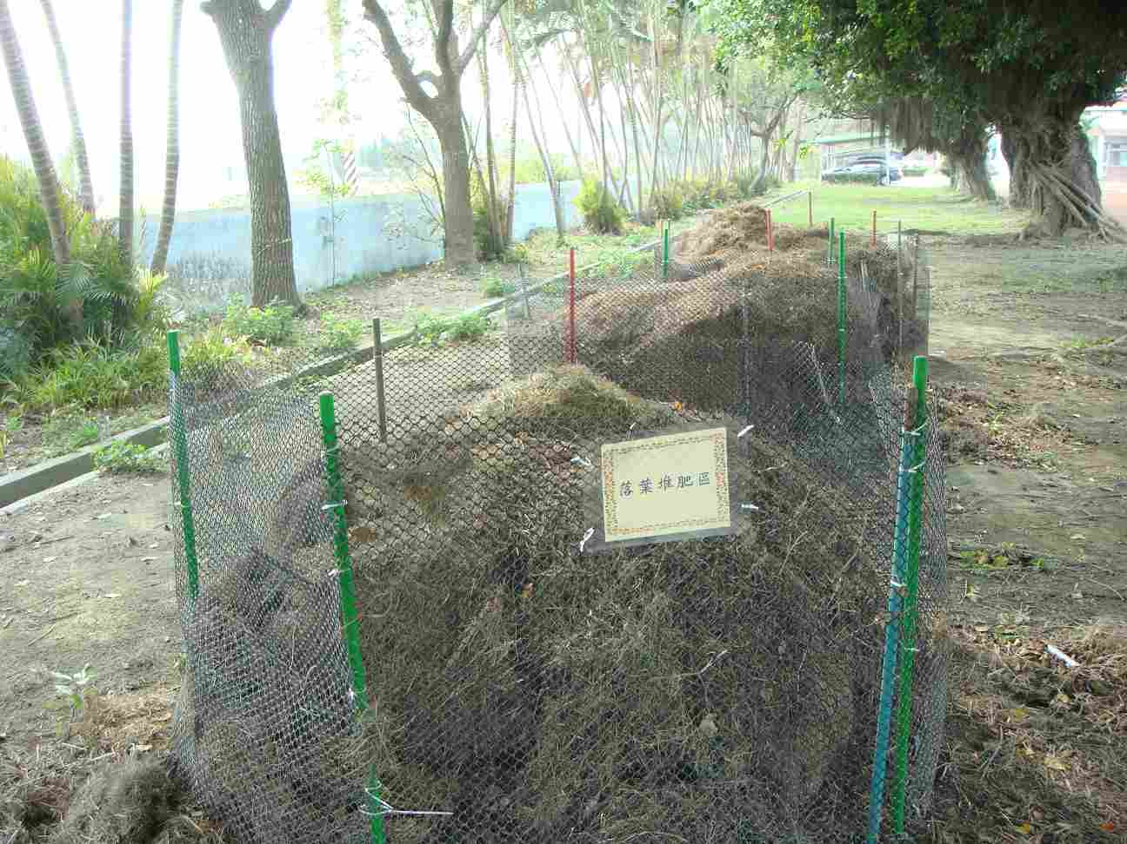
本校南方樹蔭區設置雜草堆肥區實景
【遊樂區及運動設施】

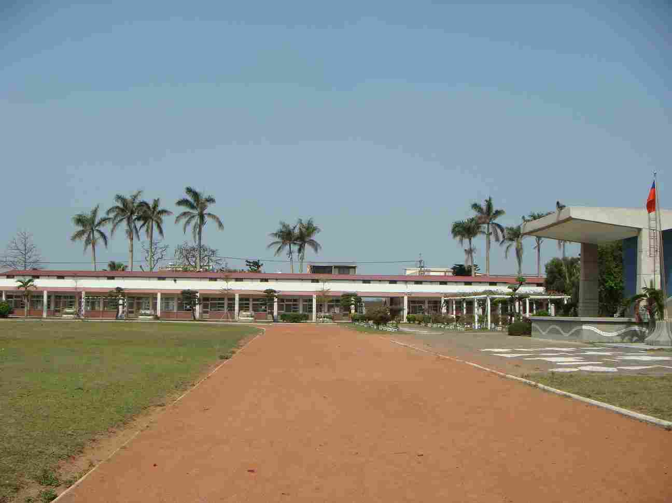
操場及司令台實景
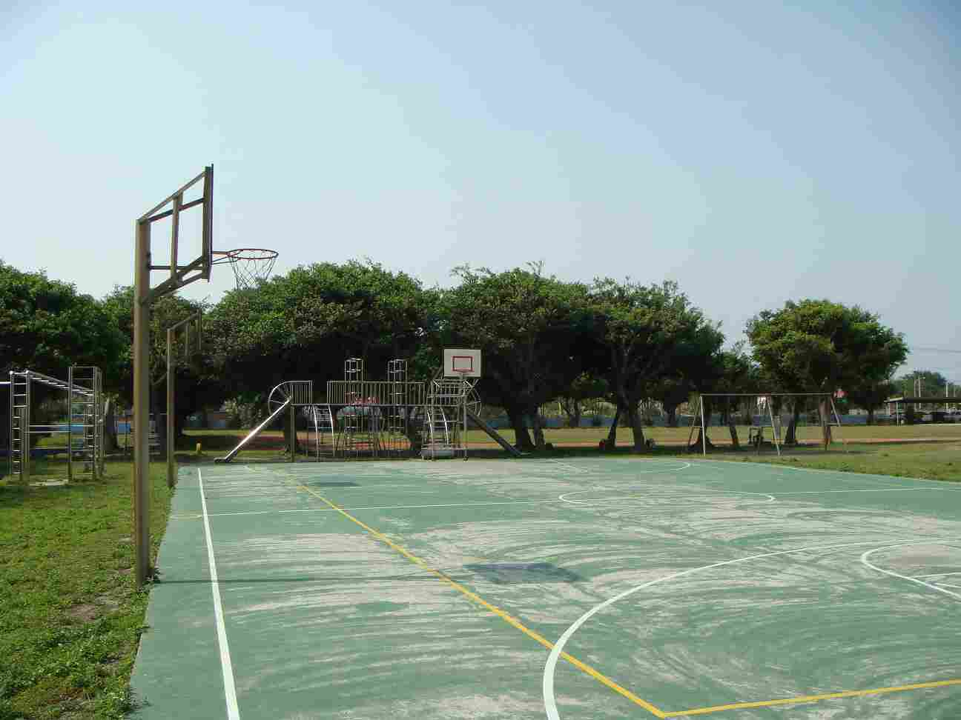
本校多功能球場實景
【遊樂區及運動設施】

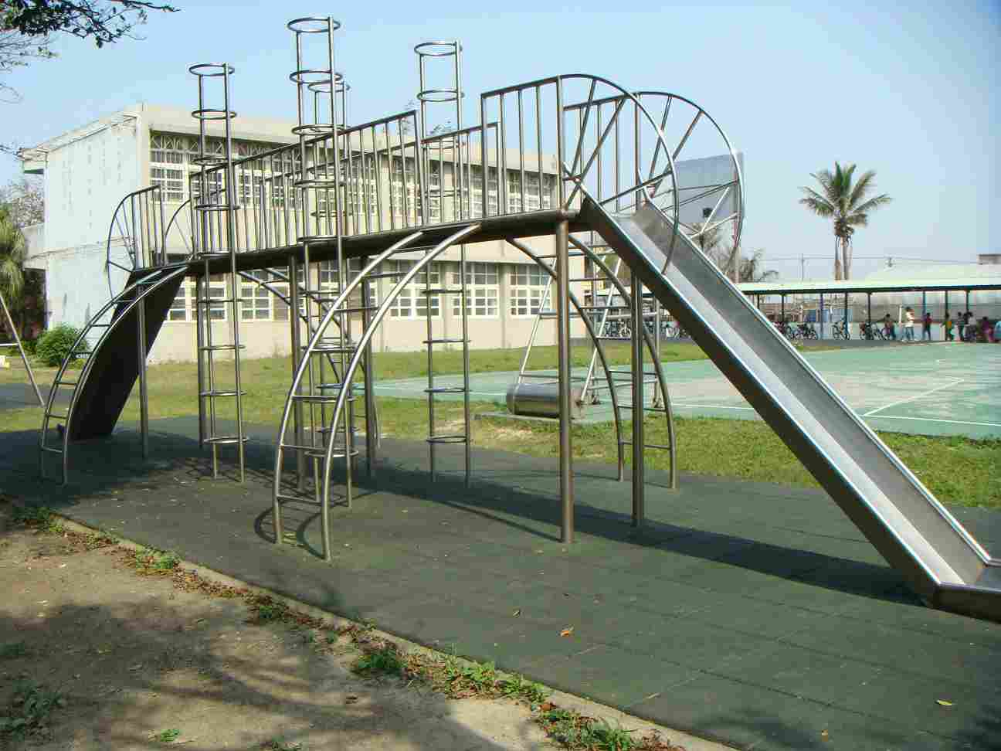
本校遊樂器材區實景
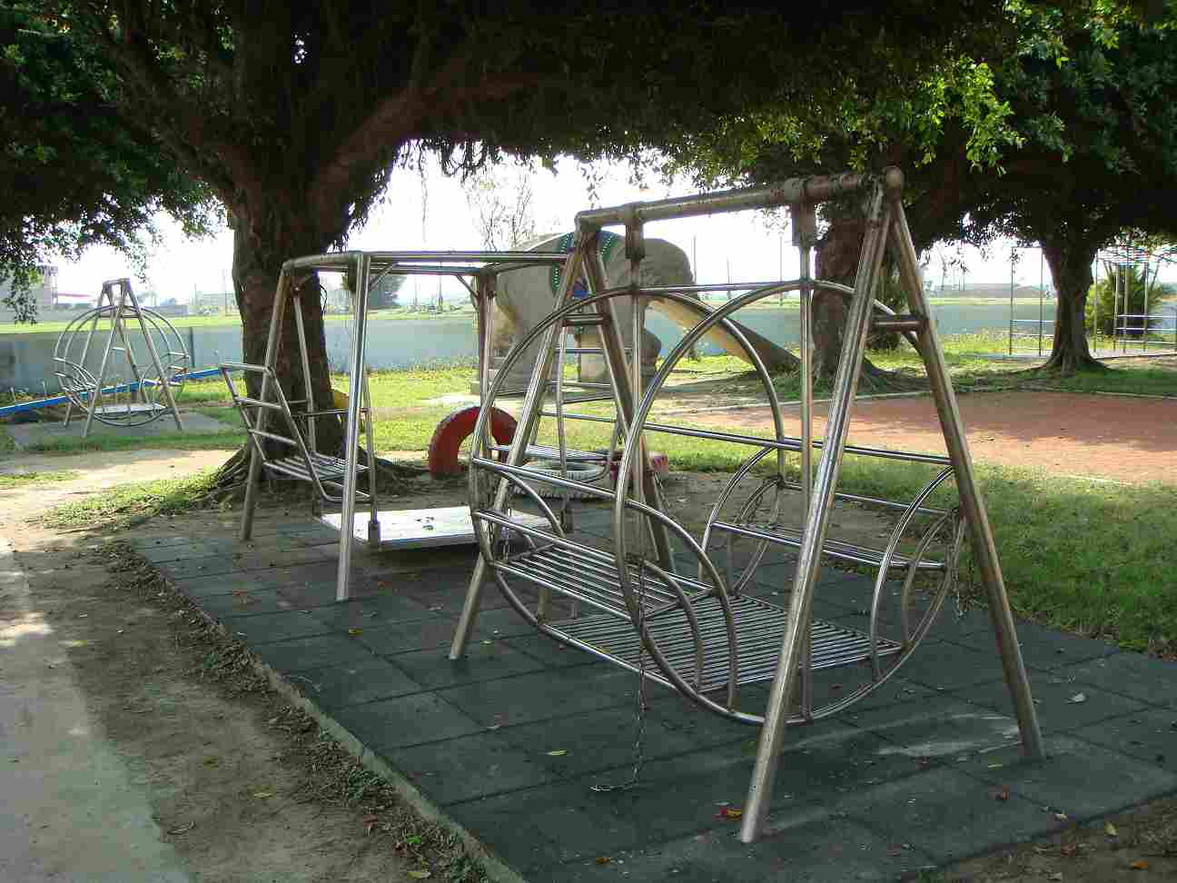
本校遊樂器材區實景
【側門及資源回收室】

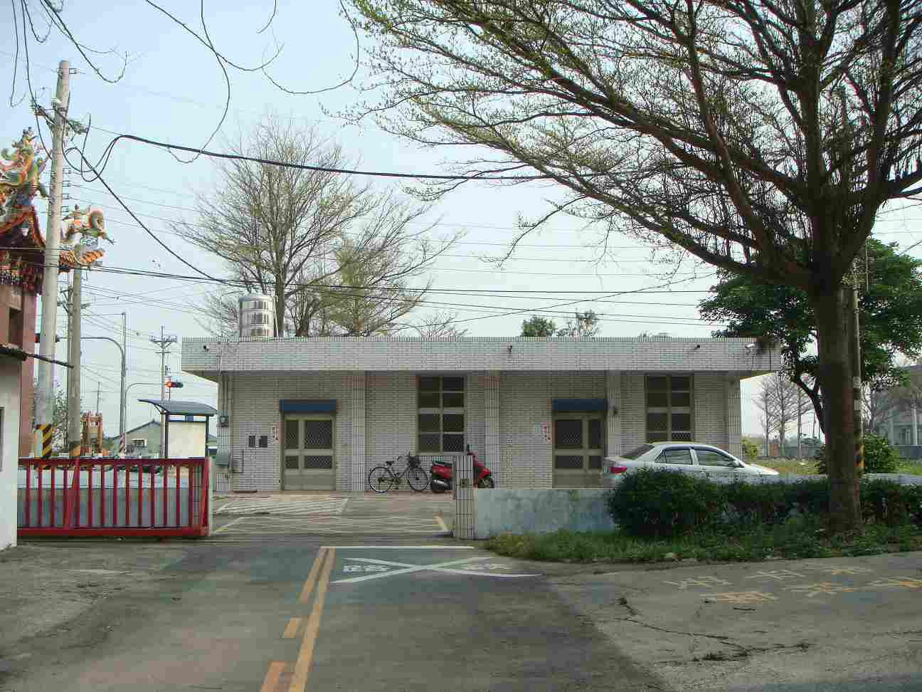
本校側門及廚房實景
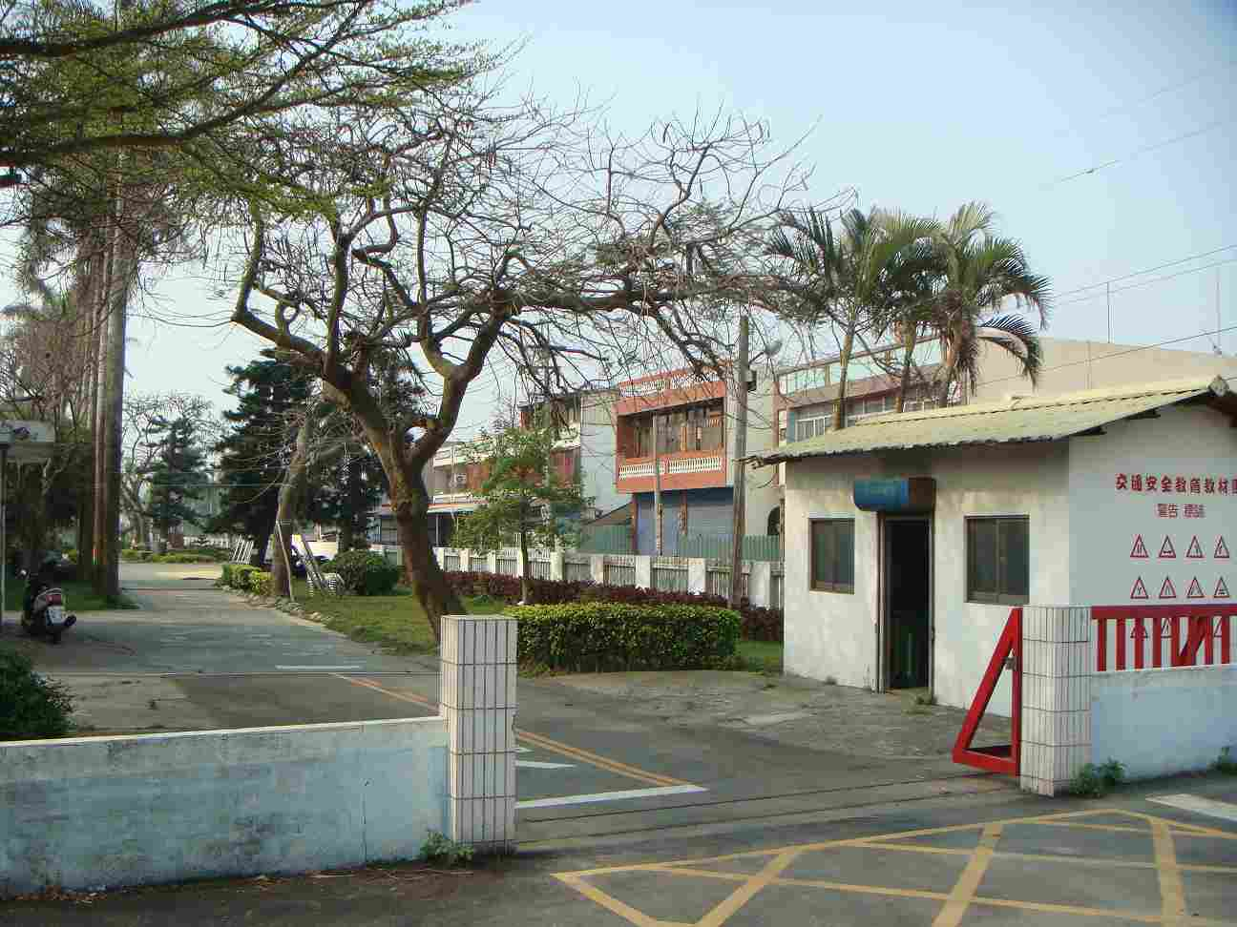
本校側門及資源回收室實景

